实现方式

OpenCV官方给出的集成文档是基于Eclipse, 目前Android开发基本放弃使用Eclipse了, 使用AndroidStudio, 导入方式下面我会介绍. 如果有想使用Eclipse导入的话, 可以访问https://docs.opencv.org/2.4/doc/tutorials/introduction/android_binary_package/O4A_SDK.html 有详细的导入过程.

注意: Android使用OpenCV要求手机使用OpenCV Manager(一个apk, 安装到手机上即可), 当然也可以不用, 这样就需要项目中集成OpenCV Manager库, 后面我会介绍.

# 第一步:

[SDK 下载](https://sourceforge.net/projects/opencvlibrary/files/opencv-android/3.4.0/opencv-3.4.0-android-sdk.zip/download)

看一下SDK结构

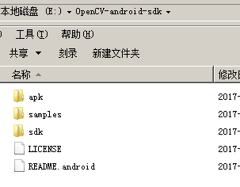

* apk：Manager的apk
* samples：示例工程
* sdk：OpenCV一些库文件

apk文件夹中包含的是上面注意事项中写到的OpenCV Manager, 根据自己手机CPU架构不同, 需要使用安装不同的apk. 可以看一下结构

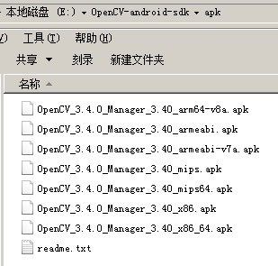

好了, SDK看完了, 接下来是集成过程.

# 第二步:

由于SDK中已经给出来示例项目, 咱们就使用他们提供的示例项目作为基础进行修改即可.

看一下SDK中samples 都提供了哪些东西.

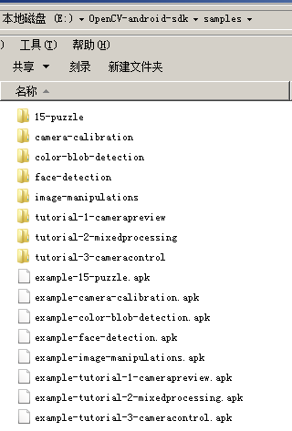

我第一眼就看到了 face-detection 猜测这个就是人脸识别的demo. 导入进去先看看是什么.

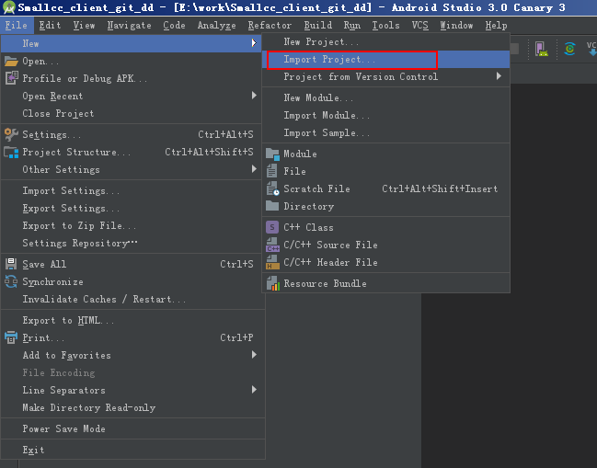

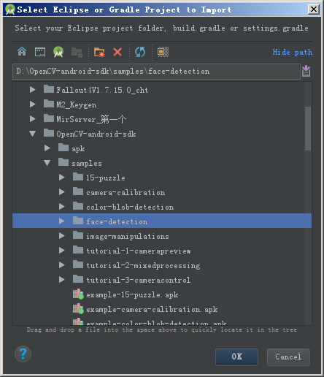

这时候会IDE会提示你, 这个项目是Eclipse结构的项目, 会转成AndroidStudio结构的项目, 不管那些, 无脑下一步.

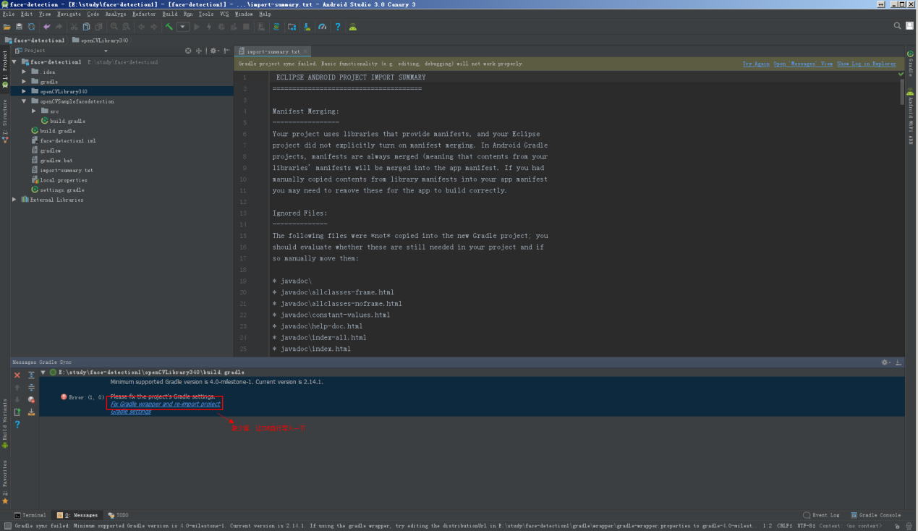

打开项目后, 预料就会有错误. 很正常, 让IDE 自己导入一下.

IDE导入完成, 并且进行了第一次编译以后, 项目中没有报错. 太好了, 直接运行看看能不能运行起来 (本人使用小米5sPlus手机)

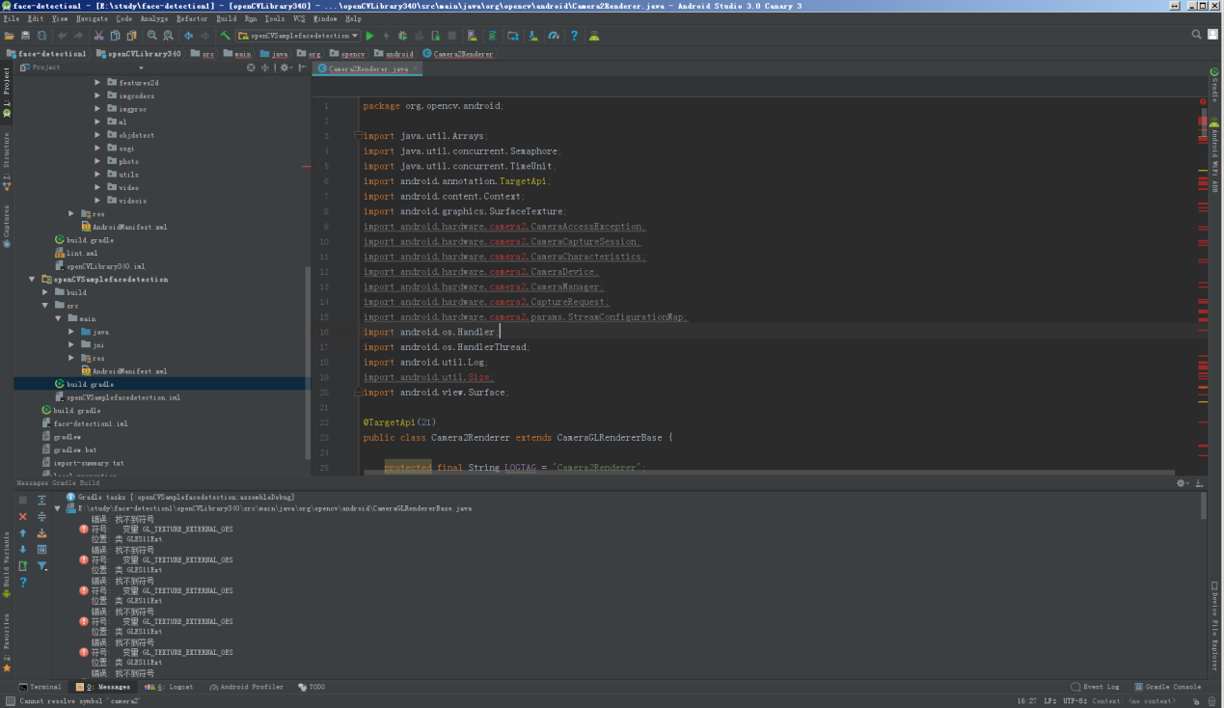

刚一运行, 就有大篇幅的报错. 我就先定位到第一个报错点看看什么是缺少什么导致的报错.

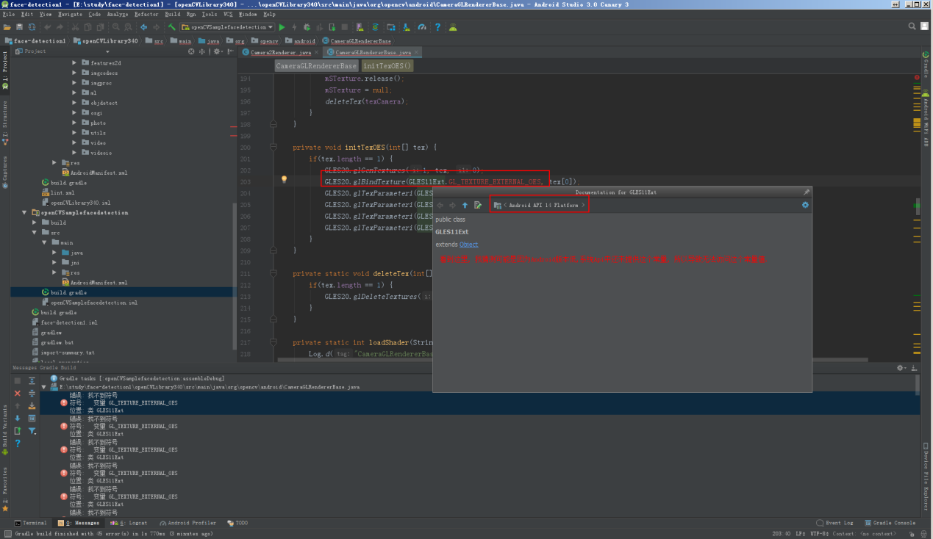

我决定先把工程中, 和OpenCV中制定的Android版本统一一下. 打开openCVLibrary340中的build.gradle文件和自己工程中build.gradle文件

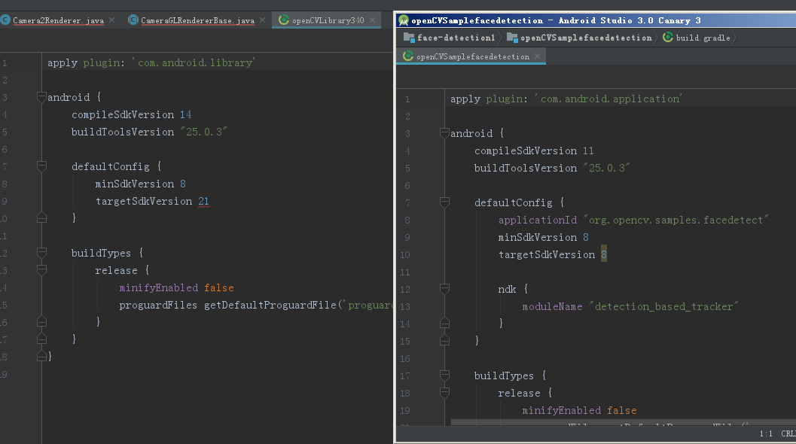

我看到两个工程目标的Android版本, 和编译版本都不一样. 看到OpenCV依赖工程中使用的目标表版本是21版本, 索性我都用21(我懒,其实可以不都指定成一样的, 但是具体需要什么版本, 可以逐一测试, 直到找到最终版本,这里我就不逐一测试了)

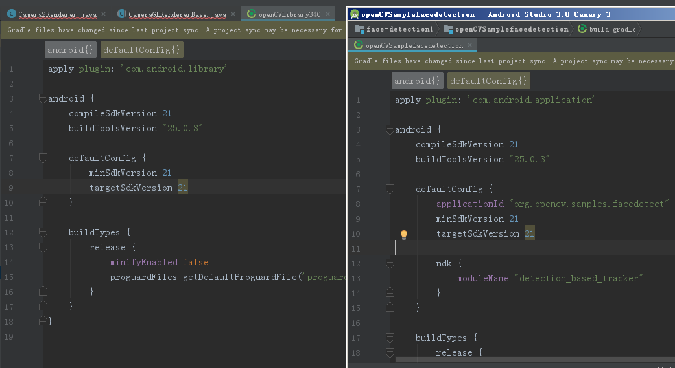

最低适配版本, 编译版本, 目标版本我都使用的是21, 这时候重新编译一下工程.

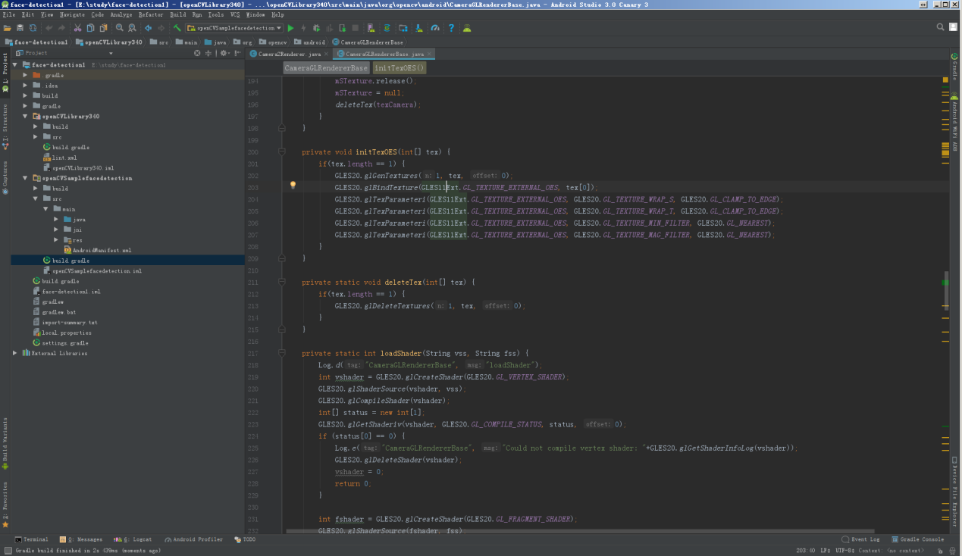

发现工程已经不报错了. 然后运行到手机上试试.

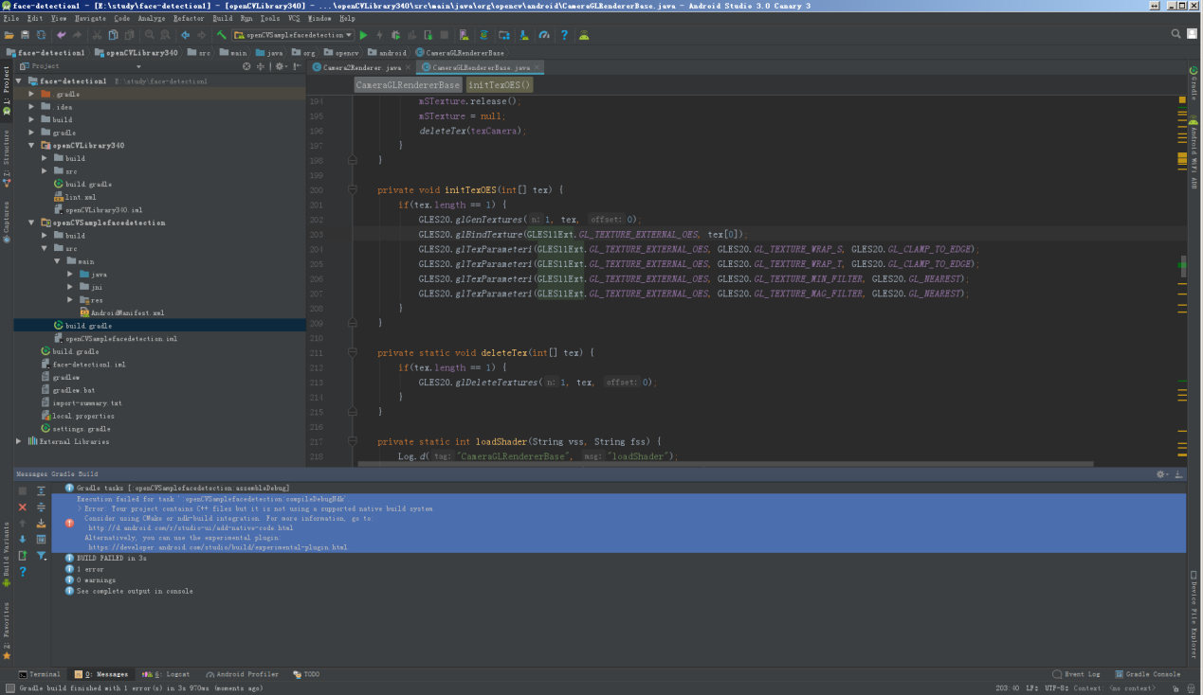

报错了...

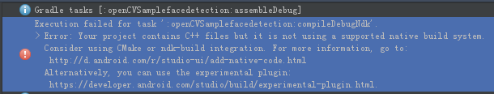

它说, 你这个项目中使用了C++, 你的本地是不支持C++, 你需要去用CMake 或者 ndk-build去编译一下. 首先这个工程我还没有具体看是否支持了C++, 所以先要检查一下gradle文件来确认一下项目.

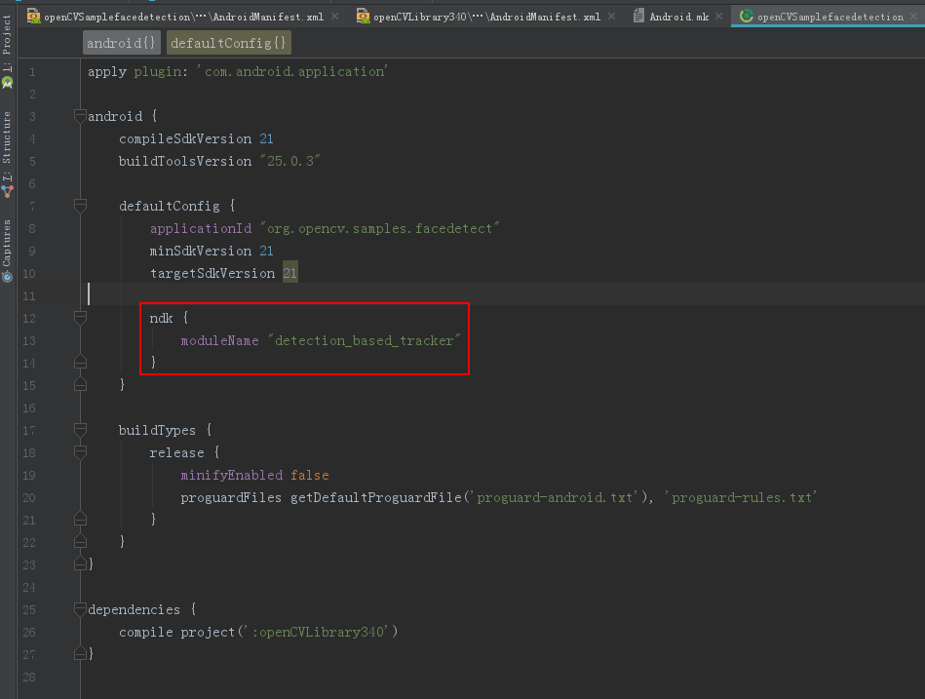

项目中虽然指点了ndk模块, 但是并未指出代码的位置, 所以添加一下代码位置即可, 我看到项目中有jni文件夹, 先不管别的, 引入这个再说.

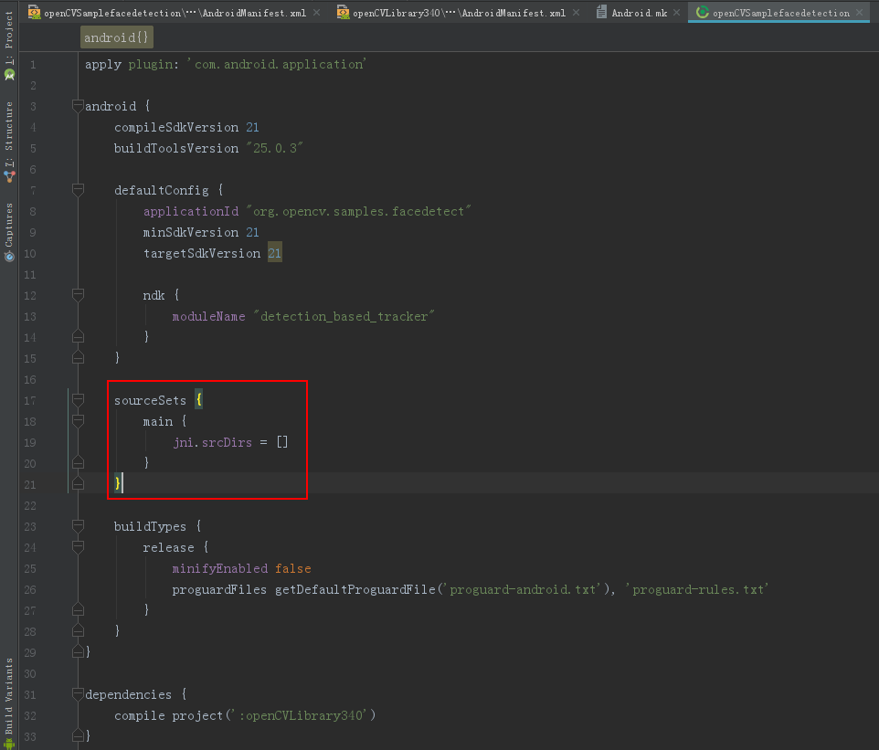

再运行工程试试. 项目成功运行, 但是 屏幕是这样的.

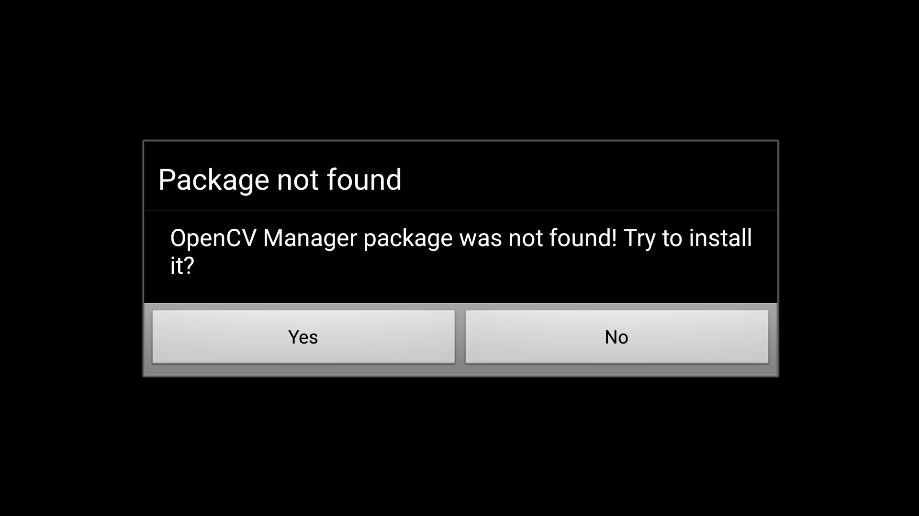

它说 需要OpenCV Manager, 让你安装它. 想想一个应用要依赖另一个应用才能运行, 就很烦躁. 所以我要删掉这个试试. 来到AndroidManifest中看第一个启动页是

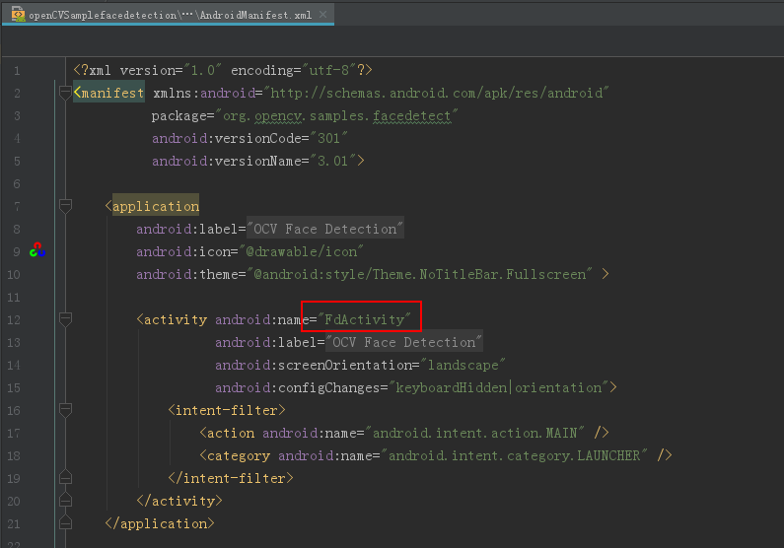

看到第一个启动页是这个类. 打开这个类看看

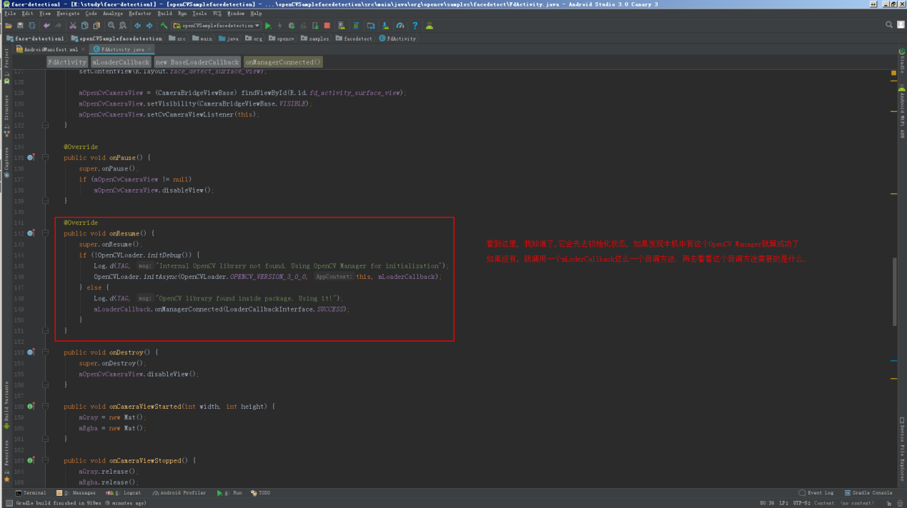

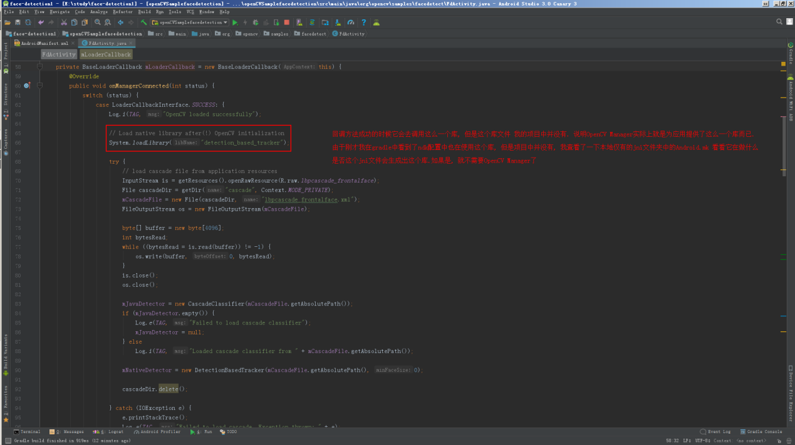

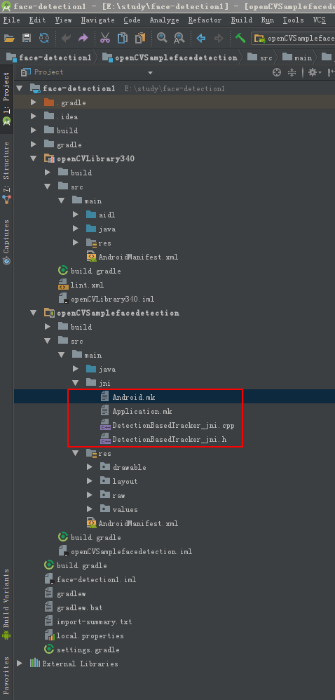

看到jni文件夹中有Android.mk Application.mk, 还有个.h头文件 和 .cpp C++文件

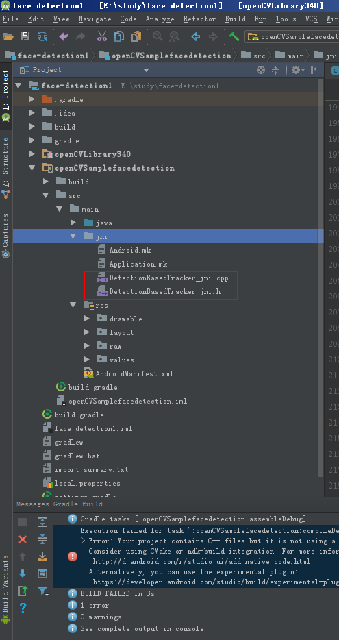

android代码里调用的是so库，而不是直接调用c文件。所以我们要先生成so库. 我看到项目中有个jni文件夹,这是C++的东西. 本人C++不是很好, 所以内容也不想看了.我直接去把这个C++编译一下. 不去看它写的是什么, 如果报错了再说~~

打开终端来到jni文件夹下使用androidNDK提供的ndk-build来编译一下这两个文件.

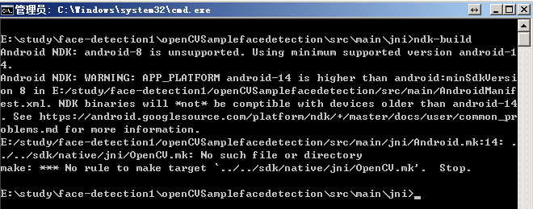

又报错了. 它说NDK最低使用的版本是14, 你现在项目中使用的是8 .

咦, 我刚才已经把项目改成了21, 怎么说我项目中是使用8呢? 其实是这样的, AndroidStudio管理工程是使用gradle来管理,构建,编译工程的, 我刚才修改工程指定版本时候只改了gradle里面内容, 并没修改AndroidManifest.xml里面的指定版本.

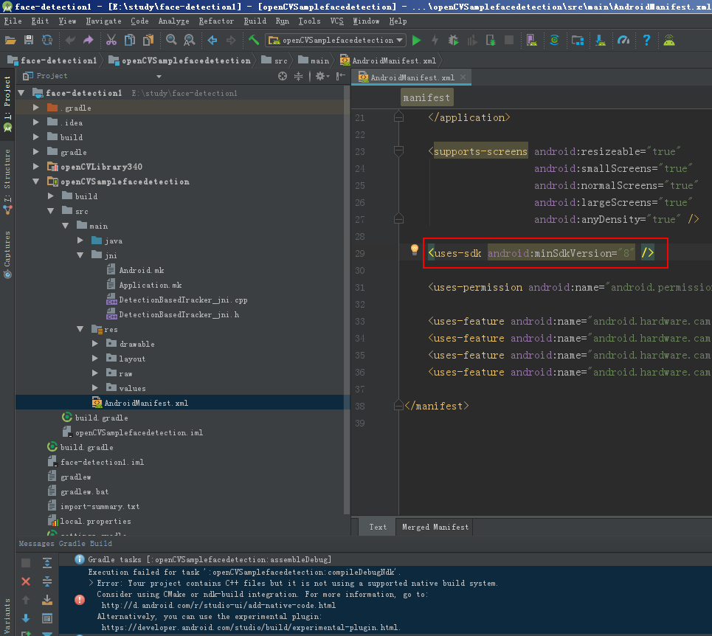

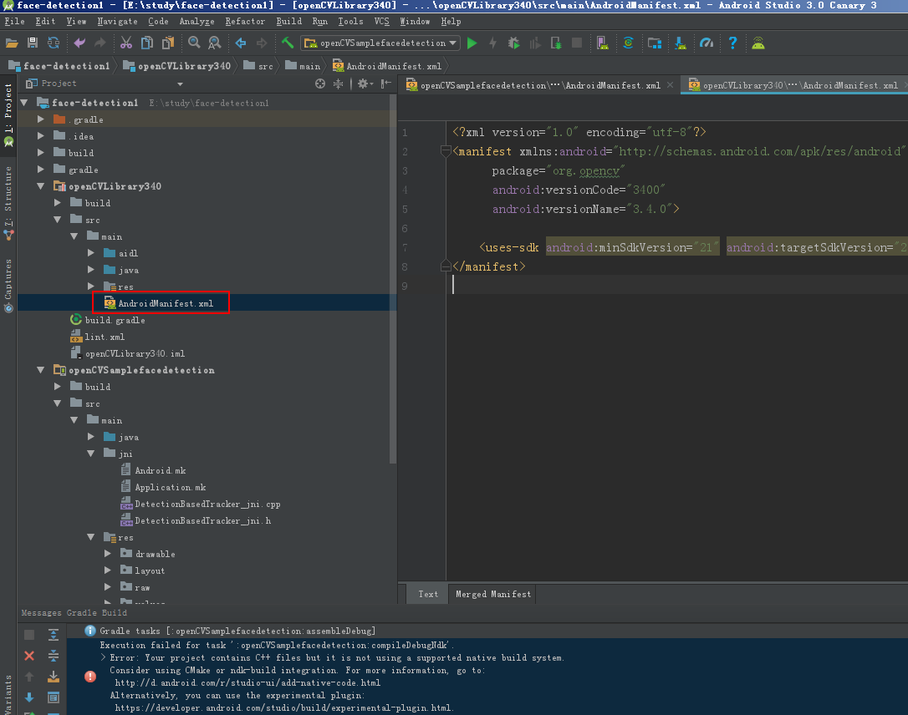

修改成21以后, 我看到刚才编译报错的时候还有一句话,



它说你的本地SDK中没有这个文件. 这个文件我看OpenCV.mk 有个相对路径. 我决定去OpenCV SDK中找一下.

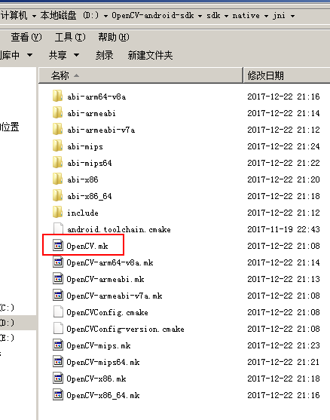

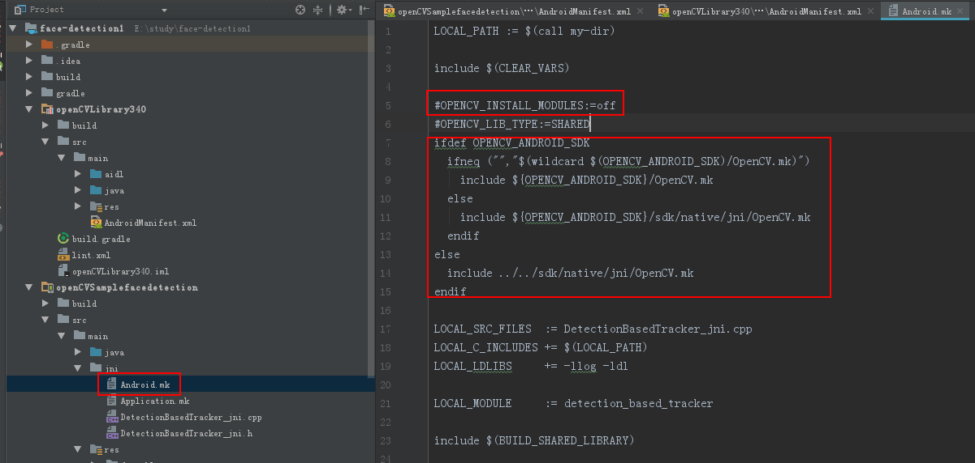

查看自己的Android.mk文件发现里面有一句是引入这个Open.mk文件.

这时候就需要修改自己的Android.mk来指定到这个文件了. 而且我看到它有两行代码注释掉了, 我决定打开, 并引入安装OpenCV模块

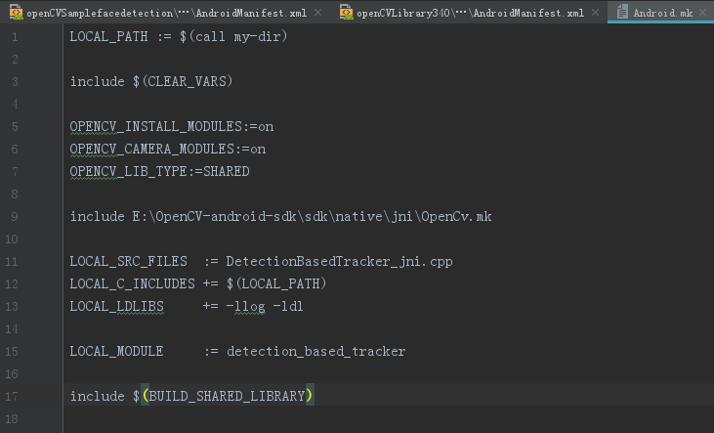

修改后的Android.mk, 我决定再编译一次试试.

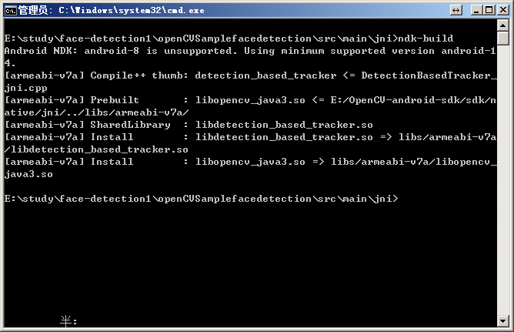

编译成功了. 并且在项目中多出了so的库文件.

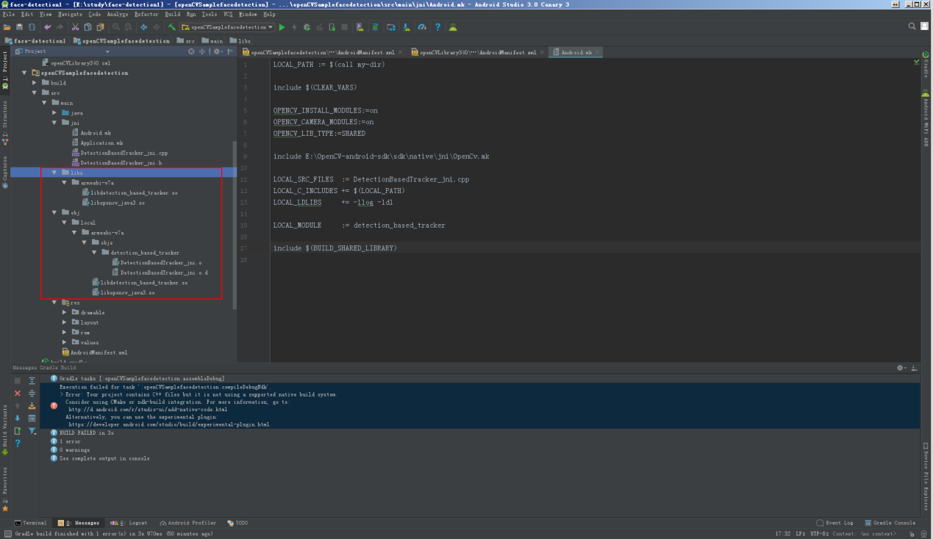

好了, 生成出来了so文件, 并且这个文件就叫 detection_based_tracker 跟代码中加载那个库一样, 也就是说明不需要安装OpenCV Manager这个apk了

修改代码, 不让它去访问本机OpenCV Manager这个应用.

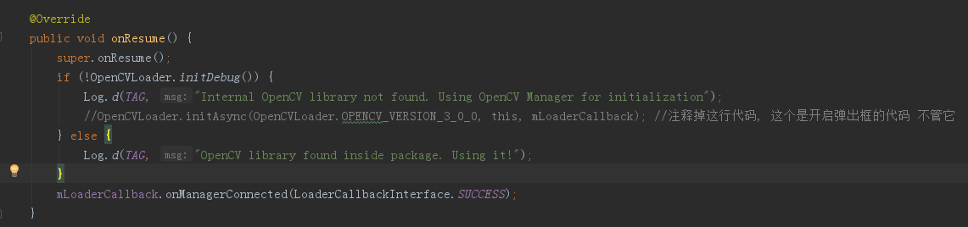

代码修改完毕, 运行一下试试.

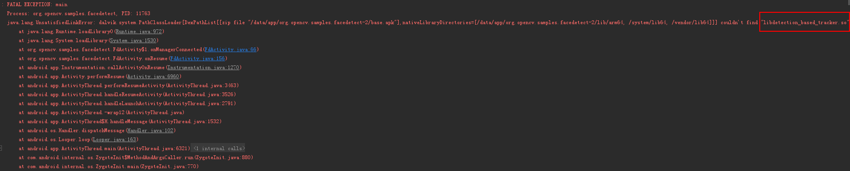

再次报错, 报错原因是加载不到 刚刚已经编译好的libdetection_based_tracker.so 原来是加载的时候会去找jniLibs这个文件夹下去找. 我把这个so放在了libs文件夹下了. 这个简单, 复制libs文件夹. 命名为jniLibs

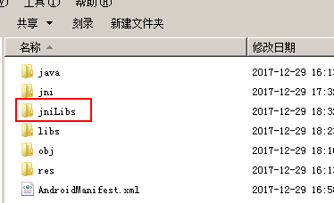

再次运行项目到手机, OK 可以了~ 不过识别率低点...先不管, 以后有时间再调试.

它这个代码是通过摄像头对每一帧图像进行捕捉然后画出人脸位置. 我要做成图片查找人脸位置, 加个帽子. 所以剩下的需要自己来完成了.

首先写xml

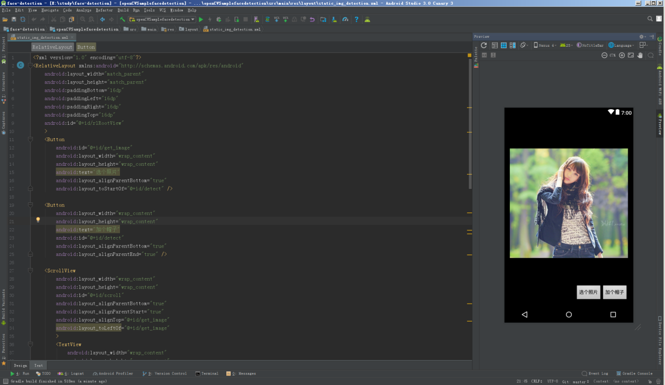



写主文件



修改AndroidManifest文件



完事...运行一下测试测试...

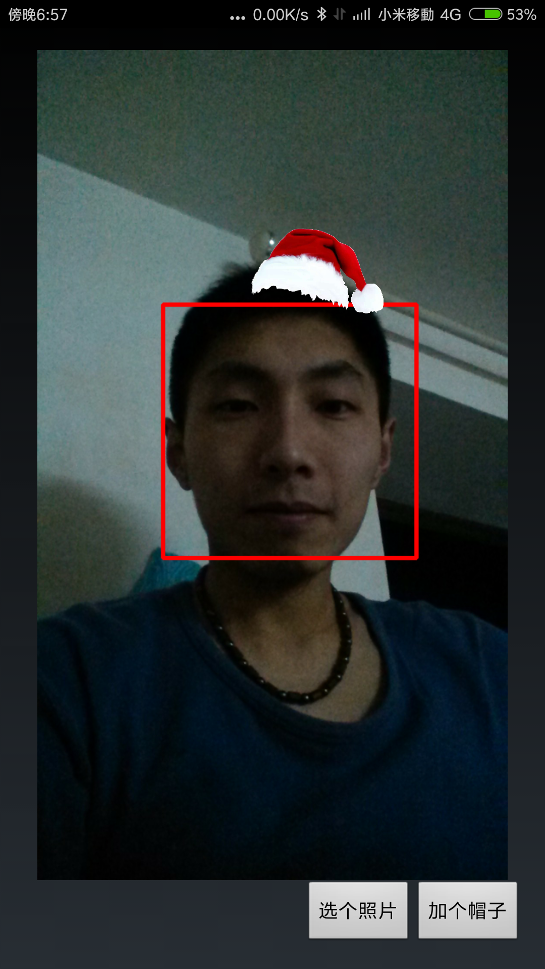

基本搞定了...但是存在很多问题. 目前我发现的问题是

1.识别率问题, 有的照片人脸很清晰, 但是识别不出来

2.脸部识别会有偏差, 尤其是一张照片多个人的时候.

3.帽子位置, 我的计算位置有误,导致帽子位置不太对, 没时间修改. 有空我再改...

项目源码我放在github上 地址: https://github.com/mcablylx/face-detection

# 重要提示:

项目我没有针对全部CPU架构进行生成so, 我的手机CPU架构是ARM的, 我只生成了armeabi-v7a架构. 如果想支持全部CPU架构的话, 修改Application.mk即可